SOSIOLOGI

CHAPTER 4

MOBILITAS SOSIAL

A. Pengertian Mobilitas Sosial
Status seseorang atau kelompok orang di dalam masyarakat, baik disadari ataupun tidak, selalu berada pada status tertentu. Seseorang atau kelompok orang yang menempati status tertentu dalam struktur sosial tersebut, dalam perkembangan hidupnya status tersebut suatu saat bisa berubah. Status seseorang sepanjang kehidupannya di dalam masyarakat tidaklah abadi, misalnya dalam bidang ekonomi ada yang miskin, ada yang kaya, ada yang berkedudukan rendah (masyarakat biasa), ada yang mempunyai status (kedudukan) terhormat. Secara manusiawi tidak ada seseorang yang nyaman berada pada status yang rendah, oleh karena itu banyak orang yang berusaha untuk meningkatkan kehidupannya ke status yang lebih tinggi. Status yang lebih baik senantiasa akan selalu menjadi harapan setiap orang. Sebagai mahasiswa belajar merupakan salah satu usaha untuk mencapai status tertentu yang lebih baik dalam masyarakat di masa yang akan datang. Status yang lebih tinggi dan lebih baik dari orang lain merupakan cerminan dan harapan setiap orang, karena dengan status yang lebih baik akan membuat seseorang lebih terhormat dan lebih dihargai oleh orang lain.
Setiap orang yang hidup dalam kelompok masyarakat akan selalu mengalami perubahan, pergeseran, peningkatan, atau bahkan penurunan statusnya termasuk peran dalam masyarakat. Contoh seorang buruh karena usaha dan kerja kerasnya mampu menabung dan menjadi pengusaha atau pedagang. Setelah sukses menjadi pengusaha mempunyai banyak tabungan dan menjadi tokoh masyarakat, lalu orang tersebut mencalonkan diri menjadi lurah atau bahkan bupati. Contoh tersebut menggambarkan adanya gerak (mobilitas) sosial ke atas.
Dalam kehidupan masyarakat seseorang atau sekelompok orang dapat mengalami perubahan status dalam struktur sosial di masyarakat. Perubahan status tersebut dapat bersifat menguntungkan yaitu berpindah dari status yang rendah menjadi lebih baik (status naik) dari sebelumnya, tetapi ada juga yang mengalami perpindahan dari status semula tinggi ke kedudukan yang sebetulnya tidak diinginkan (status turun). Perpindahan status tersebut mempunyai arah, dan saluran, seseorang menuju ke suatu sstatus tertentu maka diperlukan alat ataupun sarana untuk mencapai status tersebut.
Sosiologi mempelajari gejala sosial tersebut, hal tersebut dipelajari agar seseorang dapat memahami struktur masyarakat dan status seseorang dalam masyarakat tersebut, disamping itu agar seseorang berusaha mengubah kehidupannya agar lebih baik. Selain itu juga perlu dipelajari agar diketahui jalur atau jalan/cara yang ditempuh untuk mencapai status baru yang lebih baik. Dalam sosiologi proses perpindahan status seseorang, baik yang berpindah ke yang lebih menguntungkan sesuai harapan, maupun yang
berpindah ke status yang tidak diinginkan disebut “mobilitas sosial”.
Mobilitas sosial adalah suatu gerak atau perpindahan seseorang dari suatu status atau kelas sosial ke kelas sosial lainnya. Uraian di atas terdapat dua istilah yaitu status sosial (yaitu kedudukan seseorang dalam masyarakat) dan mobilitas sosial. Keduanya dalam sosiologi merupakan bagian dari struktur sosial. Struktur sosial meliputi stratifikasi, diferensiasi yang akan menimbulkan adanya kelompok-kelompok dan kelas-kelas sosial di dalam masyarakat. Sedangkan mobilitas sosial adalah perpindahan seseorang dari status sosial tertentu ke status yang lain. Perubahan status sosial seseorang ini sering dijadikan tolok ukur keberhasilan dalam meningkatkan kesejahtaraan masyarakat dalam pembangunan, khususnya pembangunan ekonomi. Berhasil tidaknya program pembangunan diukur dari banyak sedikitnya perubahan statur ekonomi seseorang dalam masyarakat tersebut.
Pembahasan mobilitas sosial selalu terkait erat dengan status sosial, karena dalam kehidupan masyarakat seseorang selalu akan berusaha meningkatkan status sosialnya. Mobilitas sosial merupakan suatu gerak dan perpindahan status sosial, dalam proses tersebut menunjukkan adanya posisi awal dan posisi tujuan. Mobilitas sosial berjalan sangat cepat biasanya terjadi pada masyarakat yang menganut sistem terbuka, karena lebih memungkinkan untuk berpindah strata setiap saat. Masyarakat yang menganut sistem terbuka memberi kesempatan pada masyarakatnya untuk berusaha melakukan perubahan status sosial secara terbuka pula atau diberi kebebasan. Pada umumnya seseorang yang melakukan usaha secara keras akan mencapai perubahan ke status yang lebih tinggi sesuai dengan keinginannya secara cepat, karena pada sistem terbuka tidak ada aturan-aturan atau norma-norma yang mengikat untuk melakukan perubahan.
Demikian pula warga masyarakat di lingkungannya juga menerima dan mengakui apa yang telah diperoleh seseorang dalam usaha meningkatkan statusnya. Sedangkan pada masyarakat yang bersifat tertutup kemungkinan untuk pindah status lebih sulit. Contohnya, masyarakat yang dalam kehidupannya mengikuti sistem kasta (India, Bali). Adat masyarakat Bali, bila seseorang lahir dari kasta yang paling rendah, maka untuk selamanya ia tetap berada pada kasta yang rendah tersebut, meskipun ia memiliki kemampuan atau keahlian yang lebih baik ia tidak mungkin dapat pindah ke kasta yang lebih tinggi. Masyarakat dengan sistem kasta yang menjadi kriteria stratifikasi adalah keturunan, sehingga tidak terjadi mobilitas sosial dari strata satu ke strata lain. Kemungkinan yang bisa terjadi, bila seseorang menikah dengan kasta yang lebih tinggi, sehingga anaknya nanti akan masuk ke kasta yang lebih tinggi. Namun kasta yang tinggi sangat ketat memagari dengan aturannya agar kasta rendah tidak bisa nikah dengan kasta lain yang lebih rendah.
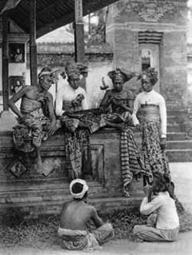
Gambar 5. Kehidupan Masyarakat Bali berdasarkan sistem kasta

1. Definisi Mobilitas Sosial
Mobilitas berasal dari kata “mobilis” (bahasa Latin), berarti mudah dipindahkan dari satu tempat ke tempat lain, dalam bahasa Indonesia “mobil” dapat diartikan dengan “gerak” atau “perpindahan”. Mobilitas sosial merupakan suatu konsep dinamika sosial yang secara harfiah dapat diartikan sebagai suatu gerakan yang terjadi akibat berpindah atau berubah status sosial seseorang atau sekelompok orang pada saat yang berbeda, dari lapisan (strata sosial) yang satu ke strata sosial yang lain.
Berikut ini disampaikan beberapa definisi mobilitas sosial yang dikemukakan oleh sosiolog :
- Soerjono Soekanto (1982), mengatakan mobilitas sosial adalah suatu gerak dalam struktur sosial yaitu pola-pola tertentu yang mengatur organisasi suatu kelompok sosial.
- Kimball Young dan Raymond W. Mack: Mendifinisikan mobilitas sosial adalah suatu mobilitas dalam struktur sosial, yaitu pola-pola tertentu yang mengatur organisasi suatu kelompok sosial.
- Menurut William Kornblum: Mobilitas sosial adalah perpindahan individuindividu, keluarga-keluarga dan kelompok sosialnya dan satu lapisan ke lapisan sosial lainnya.
- Jeffries dan H.Edward Ransford (1980): Mobilitas sosial adalah perpindahan ke atas atau ke bawah dalam lingkungan sosial secara hierarki.
- Menurut Robert M.Z. Lawang: mobilitas sosial adalah perpindahan posisi dari lapisan yang satu ke lapisan yang lain atau dari satu dimensi ke dimensi yang lainnya.
- Horton dan Hunt (1987): mobilitas sosial adalah suatu gerak perpindahan dari suatu kelas sosial ke kelas sosial lainnya.
- Craig Alhoun, dkk., 1997: 194. Mobilitas sosial menunjuk pada gerakan dari satu kedudukan atau tingkat sosial ke yg lainnya. Hal itu mungkin berupa naik ke atas dalam tangga sosial, memanjat ke puncak, atau terjun ke bawah.
- Anthony Giddens (1993). Istilah mobilitas sosial menunjuk pada gerakan dari orang per orang dan kelompok-kelompok di antara kedudukan-kedudukan sosial ekonomi yang berbeda.
- Borgatta & Borgatta (1992). Mobilitas sosial adalah gerakan orang per orang, keluarga-keluarga atau kelompok-kelompok dari satu kedudukan sosial ke yg lainnya.
- David L. Sills (1968). Mobilitas sosial telah didefinisikan sebagai gerakan melalui „ruang sosial‟ dari satu kategori status (asal) ke kategori sosial lainnya (tujuan). Mobilitas sosial dipandang sebagai perubahan dalam posisi sosial atau status sosial.
- Michael S Basis (1988), mobilitas adalah perpindahan lingkungan sosioekonomi baik ke atas ataupun ke bawah yang dapat mengubah status sosial seseorang di dalam masyarakat.
- Hartini dan G. Kartasapoetra, pengertian mobilitas sosial adalah suatu gerak perpindahan seseorang atau sekelompok warga dari status sosial yang satu ke status sosial yang lain atau perpindahan posisi kedudukan dari lapisan yang satu ke lapisan yang lain atau dari dari satu dimensi lapisan ke dimensi lapisan lainnya.
- Bruce J. Cohen, mobilitas sosial adalah perpindahan individu dari satu status sosial ke status sosial lainnya. perpindahan tersebut bisa naik bisa juga turun dan bisa juga tetap.
Berdasarkan beberapa pengertian di atas ada beberapa hal tentang mobilitas sosial yang dapat diambil intisarinya, antara lain:
- Suatu gerak dalam struktur sosial, berupa pola-pola tertentu yang mengatur organisasi kelompok sosial.
- Inti mobilitas adalah perpindahan status sosial seseorang, dimana perpindahan ini berkaitan dengan pelapisan sosial yang ada dalam masyarakat.
- Pihak yang berpindah adalah seseorang yang menjadi warga masyarakat baik sebagai orang per orang, atau kelompok sosial termasuk keluarga.
- Bergeraknya atau berpindahnya orang per orang atau kelompok dalam pelapisan sosial itu dapat bersifat vertikal ( ke atas atau ke bawah) namun juga bisa bersifat horizontal (ke samping).
- Perpindahan status seseorang disebabkan karena meningkatnya pendidikan, prestasi kerja, kemampuan untuk menguasai materi dan masalah, kenaikan pangkat, menduduki jabatan publik.
- Perpindahan tersebut berhubungan dengan status, kedudukan sosial ekonomi, posisi atau kelas sosial dari seseorang atau kelompok tertentu di masyarakat.
Para ahli sosiologi mengidentifikasikan bahwa naik turunya kedudukan seseorang dipengaruhi oleh beberapa faktor seperti pendidikan, kelas sosial dari orang tua, ras, pekerjaan, usia, dan gender.

2. Status Sosial dan Peran Sosial
Mobilitas sosial sangat terkait erat dengan status dan peranan sosial. Peranan sosial diartikan sebagai kedudukan seseorang di dalam masyarakat dan kelompoknya, dalam kelompok tersebut seseorang mempunyai hak dan kewajiban. Contoh, mahasiswa berstatus sebagai siswa yang mempunyai hak mendapatkan bimbingan untuk memperoleh ilmu dari dosen, namun mahasiswa juga mempunyai kewajiban untuk belajar lebih giat baik secara mandiri maupun berkelompok untuk memperkaya ilmu pengetahuannya. Seseorang dalam kelompok sosial atau masyarakat dalam waktu yang sama bisa memiliki beberapa status sosial sekaligus. Misalnya sebagai tokoh masyarakat, ketua rukun tangga, ketua organisasi kemasyarakatan, pegawai negeri dan sebagainya. Seseorang dapat memperoleh status sosial dengan berbagai macam cara, yaitu : a. Ascribed Status
Yaitu status sosial seseorang yang diperoleh atas dasar keturunan/kelahiran. Status sosial atas dasar keturunan, diperoleh seseorang secara otomatis sejak dilahirkan sudah menempati pada status tertentu. Status sosial ini terjadi pada kelompok masyarakat yang mobilitas sosialnya rendah, dan memiliki struktur sosial yang tertutup. Misalnya pemerintahan yang menganut sistem kerajaan, gelar kebangsawanan seseorang yang terlahir dari orang tua yang memiliki gelar bangsawan tertentu secara otomatis anak keturunannya juga akan memperoleh status sesuai dengan kedudukan orang tuanya. Masyarakat yang beragama Hindu (India, Bali), seseorang yang terlahir dari orang tua yang berkasta rendah (sudra) secara otomatis juga akan masuk kestatus kasta sudra, demikian pula kasta kasta yang lainnya.
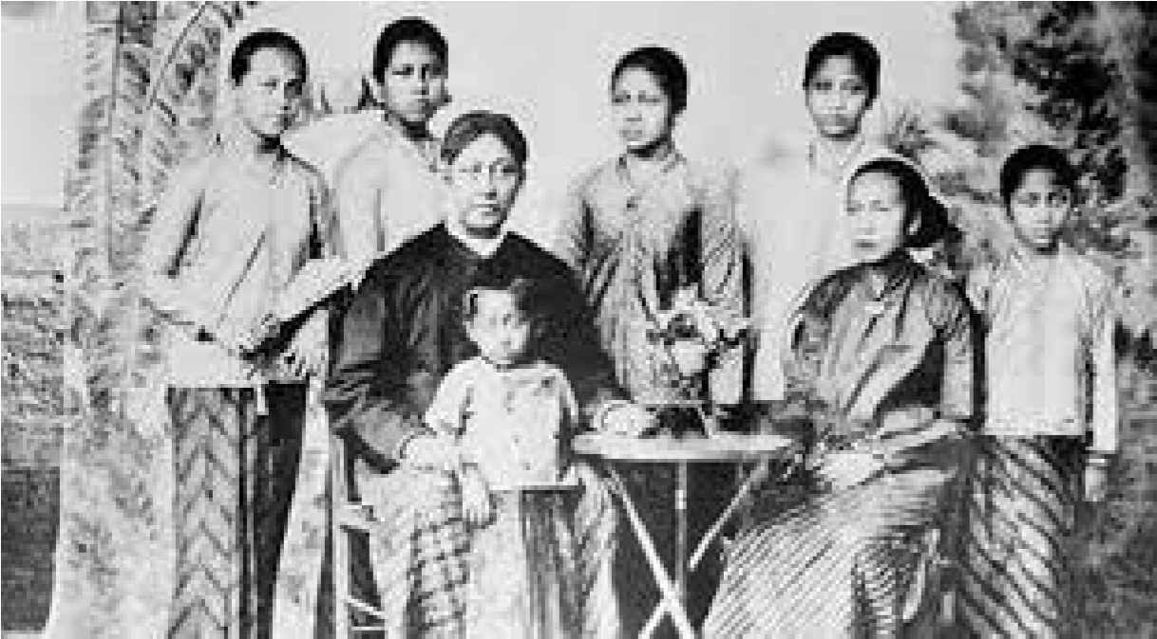
Gambar 6. Keluarga Bangsawan dan keturunannya
- Achieved Status
Adalah status seseotang yang diperoleh atas dasar usaha. Status sosial ini dapat dicapai oleh siapa saja dengan cara tertentu dan berusaha secara mandiri, maksimal sesuai dengan kemampuannya. Apabila seseorang telah mampu memenuhi persyaratan yang ditentukan dalam status tertentu, maka seseorang tersebut dapat memperoleh status tersebut. Contohnya, untuk memperoleh status pendidikan sarjana maka seseorang (mahasiswa) diwajibkan mengikuti prosedur dan persyaratan tertentu sehingga dapat memunuhi kriteria yang ditentukan sebagai seorang sarjana. Status yang dapat diusahakan umumnya dalam bidang pendidikan, jabatan, politik dan pekerjaan. Sistem politik di Indonesia memungkinkan seseorang menaikan status sosialnya melalui partai politik, yaitu dengan cara mencalonkan diri sebagai anggota dewan perwakilan rakyat pusat ataupun daerah, sebagai wali kota, bupati, gubernur, wakil presiden atau bahkan presidenpun sangat memungkinkan.
- Assigned Status
Adalah status sosial atas dasar pemberian. Status ini berkaitan dengan status yang diperoleh melalui usaha. Keberhasilan seseorang dalam melakukan usaha, akan memperoleh (diberi ) status tertentu, termasuk orang yang berjasa terhadap negara sering diberi status ini. Misalnya pemenang olimpiade dalam cabang olahraga bulutangkis “Owi dan Butet” mendapat gelar pahlawan olah raga. Seorang siswa yang memenangkan olimpiade matetatika akan mendapat sebutan pelajar berprestasi.


Gambar 7. Owi dan Butet pahlawan olah raga
Selain status seseoarang atas dasar cara mendapatkannya, juga ada status yang berdasarkan atas sifatnya, seperti : status aktif, status pasif / status laten.
- Status aktif adalah status seseorang bila sedang menjalankan pekerjaan sesuai dengan statusnya, misalnya guru mengajar disekolah, dokter sedang praktik di rumah sakit, mahasiswa sedang mengikuti kuliah.
- Status pasif adalah status lain seseorang diluar pekerjaan yang sedang dilakukan, status ini sering disebut juga status laten.
Dalam kehidupan di masyarakat seseorang sering memiliki banyak status baik status yang terkait dengan pekerjaan pokok, status yang terkait dengan ketokohannya, status di dalam organisasi kemasyarakata. Contoh: seorang guru menjabat ketua Rt dan menjadi ketua organisasi kesenian, pada waktu mengajar status aktifnya guru, sedangkan ketua Rt dan ketua organisasi kesenian sebagai status pasif (laten). Pada waktu memimpin rapat Rt status aktifnya adalah ketua Rt, status pasifnya guru dan ketua organisasi kesenian.
Status seseorang dapat dikenali melalui: symbol yang dipakainya, rumah yang ditempati, mobil, pakaian yang dipakai dan sebagainya.
Status sosial terkait dengan peran sosial, peran sosial adalah kegiatan seseorang dalam melaksanakan hak dan kewajibannya sesuai dengan statusnya di dalam masyarakat. Ciri keduanya status sosial bersifat aktif sedangkan peran sosial bersifat dinamis, peran sosial merupakan aspek dinamis dari status sosial. Semakin tinggi status seseorang maka akan semakin tinggi peran sosial yang dijalankan di dalam masyarakat. Selaku individu mahasiswa mempunyai status sebagai siswa, maka hak mengikuti aturan dan cara belajar yang diberikan oleh dosen, kewajibannya adalah belajar, membaca literature, mengerjakan tugas, berdiskusi, mengikuti perkuliahan dan mengikuti ujian, dan berhak mendapatkan penilaiaan dari dosen. Kegiatan selaku mahasiswa tersebut (memenuhi hak dan kewajibannya) disebut dengan menjalankan peran sosialnya. Besar kecilnya peran sosial yang dijalankan akan mempengaruhi hasil dalam meningkatkan status sosialnya.

B. Bantuk-Bentuk Mobiliats Sosial
Mobilitas sosial pada prinsifnya adalah arah dari gerak atau perpindahan seseorang, yang artinya ada suatu titik awal dan titik tujuan. Titik awal adalah status semula yang dimiliki seseorang, titik awal ini menentukan arah mobilitas/perpindahan ke status seseorang ke status yang lain. Bila status awalnya lebih rendah dan status barunya lebih tinggi maka mobilitas sosialnya menaik, demikian pula sebaliknya. Tetapi juga ada perpindahan yang tidak naik ataupun turun yaitu perpindahan secara horizontal, biasanya status sama hanya mobilitas ke posisi atau ke kelompok sama yang lain.
Mobilitas sosial dapat dikategorikan menjadi beberapa, yaitu:
- Mobilitas horizontal (Horizontal Mobility)
Mobilitas horizontal adalah perpindahan individu atau objek sosial lainnya dari suatu kelompok sosial ke kelompok sosial lainnya yang sederajat. Dengan demikian seseorang hanya mengalami perpindahan semata, akan tetapi tidak menambah tingkatan atau mengurangi tingkatan status yang lama. Perubahan ini tidak membuat seseorang berubah kelas sosialnya, karena perpindahan pada posisi yang sederajat. Mobilitas horizontal biasanya dilakukan seseorang karena alasan perpindahan tempat tinggal, perubahan lingkungan fisik, lingkungan pekerjaan (mutasi). Sering disebut perpindahan lateral (dari desa ke kota), dari kota besar ke kota kecil, dari negara satu ke negara lain, dari sekolah satu ke sekolaah lain. Migrasi, tranmigrasi, imigrasi, emigrasi merupakan bentuk perpindahan geografis atau mobilitas lateral. Mobilitas horizontal sering diikuti perubahan perkerjaan, misalnya dari petani menjadi pedagang, dari buruh tani menjadi petani pemilik. Perubahan jenis pekerjaan banyak dialami masyarakat yang melakukan perpindahan horizontal ini, baik kalangan buruh, kelas ekonomi kelas bawah, menengah, namun pergantian pekerjaan tersebut tidak mengubah status mereka, hanya mungkin kekayaan (kondisi sosial kesejahteraannya) semakin membaik tetapi status sosialnya tidak meng alami perubahan.
- Mobilitas vertikal
Mobilitas vertikal merupakan perpindahan individu atau kelompok masyarakat dari suatu kedudukan sosial satu ke kedudukan sosial lainnya yang tidak sederajat. Artinya terjadi perubahan derajat seseorang dari yang rendah menjadi yang tinggi atau sebaliknya. Ciri khas dalam mobilitas sosial vertikal adalah terjadinya perubahan derajat pada individu dalam mobilitas sosial tersebut. Mobilitas vertikal terbagi menjadi dua yaitu: a. Mobilitas vertikal naik (Sosial climbing)
Sosial climbing adalah perpindahan status seseorang dari kelas sosial yang rendah ke kelas sosial yang lebih tinggi. Disebut mobilitas vertikal naik karena mobilitas sosial yang di dalamnya terjadi kenaikan derajat. Sosial climbing memiliki dua bentuk utama yaitu: 1). Masuknya individuindividu yang mempunyai kedudukan rendah ke dalam kedudukan yang lebih tinggi. 2). Pembentukan suatu kelompok baru yang kemudian ditempatkan pada derajat yang lebih tinggi dari kedudukan individuindividu pembentuk kelompok tersebut. Contohnya, seorang guru yang berprestasi diangkat menjadi kepala sekolah.
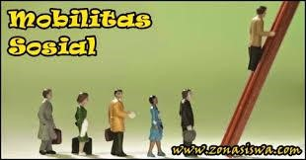
Gambar 8. Mobilitas sosial naik
b. Mobilitas vertical turun ( Social sinking)
Social sinking adalah perpindahan status dan peran seseorang dari kelas sosial lebih tinggi menuju kelas sosial lebih rendah. Disebut mobilitas vertikal turun karena mobilitas sosial yang berlangsung adalah terjadinya penurunan derajat.
Sosial sinking memiliki dua bentuk utama, yaitu:
- Turunnya kedudukan individu-individu ke kedudukan yang lebih rendah derajatnya.
- Turunnya derajat sekelompok individu yang dapat berupa disintegrasi kelompok sebagai kesatuan. Contohnya, seorang ketua partai politik diturunkan atau dikeluarkan karena terdakwa korupsi (sebagai koruptor).
Pada mobilitas sosial vertikal memiliki lima prinsip antara lain yaitu :
- Hampir tidak ada masyarakat yang sifatnya mutlak tertutup, sekalipun pada masyarakat sistem kasta.
- Gerak sosial vertikal tidak mungkin dapat dilakukan sebebas-bebasnya meski stratifikasinya terbuka karena ada hambatan-hambatan.
- Gerak sosial vertikal memiliki cirri-ciri khas dalam setiap masyarakat.
- Laju gerak sosial vertikal yang disebabkan oleh faktor yang berbedabeda, seperti: ekonomi, politik, pekerjaan, pendidikaan.
- Tidak ada kecendrungan yang kontinu mengenai bertambah atau berkurangnya laju gerak sosial, dan ini berlaku bagi semua masyarakat.

3. Mobilitas Sosial Intragenerasi
Mobilitas sosial intragenerasi adalah mobilitas yang dialami oleh seseorang atau sekelompok orang dalam satu generasi. Mobilitas intragenerasi merupakan mobilitas sosial yang dialami seseorang selama masa hidupnya (dalam satu generasi) atau berdasarkan riwayat hidupnya. Mobilitas ini hanya terjadi pada generasi yang sama, yaitu adik, kakak. Dalam suatu keluarga sering memiliki banyak anak, dalam keluarga ini secara normal kakak memiliki status yang lebih tinggi dari pada adiknya. Sepanjang riwayat hidupnya, bisa juga terjadi kebalikannya bila adik mempunyai status sosial yang lenih tinggi, kalau adik mempunyai kekudukan dalam masyarakat yang lebih tinggi dari kakaknya. Misalnya, kakak beradik semula sama sama buruh tani, adik mempunyai semangat dan bekerja keras. Hasil kerja kerasnya sang adik meningkat ekonominya dan menjadi pedagang hasil bumi yang sukses, sementara sang kakak tetap menjadi buruh tani.
Dalam pandangan masyarakat sang adik mempunyai status ekonomi yang lebih dari pada kakaknya. Mobilitas dalam keluarga tersebut mengalami perubahan, perubahan pada status kakak dan adik inilah yang dinamakan sebagai mobilitas intragenerasi. Mobilitas intragenerasi juga bisa naik dan turun. Contoh mobilitas intragenerasi naik: Adik yang sukses menjadi kepala desa sedang kakaknya menjadi warga masyarakat biasa. Namun bisa juga kakak yang semula rakyat biasa, belajar dengan giat sehingga menjadi sarjana. Dengan kepandaiannya sang kakak memperoleh pekerjaan menjadi direktur perusahaan, sementara sang adik tetap menjadi pamong desa.
Ada pula pandangan lain, ahli yang mengatakan bahwa mobilitas intragenerasi adalah gerak perpindahan dalam kelompok yang sama, seperti seseorang yang semula bekerja di suatu perusaha menjadi staf biasa, kemudian dipindahkan ke perusahaan lain menjadi direktur. Orang tersebut mengalami perpindahan status.

Gambar 9. Mobilitas intragenerasi
Pada masa reformasi banyak pegawai yang dilakukan pemutusan hubungan kerja, sehingga mereka mencari peekerjaan di tempat lain atau berstatus menjadi penganggur. Demikian pula sebaliknya dengan reformasi banyak pegawai yang semula staf biasa bisa naik status menjadi kepala bagian atau pindah posisi lain meninggalkan posisi sebelumnya.
- Mobilitas antargenerasi
Mobilitas antargenerasi adalah mobilitas antar dua generasi atau lebih. Merupakan perbedaan status seseorang dibandingkan dengan status orang tuanya, atau gegerasi lainnya (sebelum dan sesudahnya). Gerak perpindahan ini terjadi antar generasi ayah-ibu, generasi anak, generasi cucu, generasi buyut dan seterusnya. Mobilitas antargenerasi ditandai dengan perubahan dan perkembangan taraf hidup dalam suatu generasi, baik perkembangan naik atau turun. Penekanannya bukan pada perkembangan keturunan itu sendiri, melainkan pada perpindahan status sosial ekonomi dari satu generasi ke generasi lainnya.
Kalau mobilitas intragenerasi hanya meliputi satu generasi yang sama, maka berbeda halnya dengan mobilitas antargenerasi. Mobilitas antargenerasi adalah perbedaan status seseorang dibandingkan dengan status generasi lainnya. Mobilitas sosial ini yang terjadi antara dua generasi atau lebih. Mobilitas seperti ini terjadi karena adanya perubahan status sosial antara ayah dengan anak, anak dengan cucu, dan seterusnya. Mobilitas antargenerasi mengacu kepada perbedaan status yang dicapai seseorang yang telah memiliki keluarga sendiri dibandingkan dengan status sosial yang dimiliki orang tua atau geenerasi lainnya. Mobilitas ini ditandai dengan perkembangan taraf hidup. Dalam mobilitas antargenerasi juga bisa terjadi gerak naik maupun turun. Contoh mobilitas sosial antargenerasi naik, anak seorang petani yang rajin dan bersekolah cukup tinggi bisa menjadi pegawai negeri, menjadi kepala kantor / direktur perusahaan dsb. Dalam mobilitas sosial ini terjadi perbedaan status sosial antara generasi orang tua dan generasi keturunannya. Namun hal ini bisa saja terjadi sebaliknya, justru anak keturunannya tidak mampu memperoleh status sosial yang lebih baik dari orang tuanya.
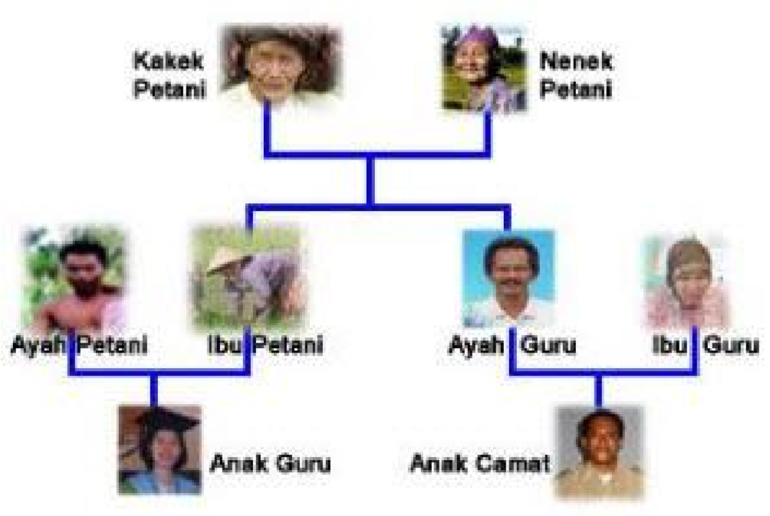
Gambar 10. Mobilitas antargenerasi
- Mobilitas geografis
Mobilitas geografi adalah perpindahan seseorang atas dasar posisi geografisnya. Mobilitas geografis menekankan pada perpindahan individu atau kelompok masyarakat dari satu daerah ke daerah yang lain. Proses terjadinya mobilitas geografi karena transmigrasi, urbanisasi, migrasi, imigasi dan emigrasi. Mobilitas ini lebih menekankan pada tempat yang membuat individu atau kelompok mengalami perubahan status tempat tinggalnya. Misalnya, seorang petani yang semula tinggal di pedesaan, mencari pekerjaan ditempat lain, ke kota menjadi sopir atau pembantu rumah tangga dan menetap dirumah majikannya. Sekelompok warga pindah ke desa lain karena tempat tinggal semula rumahnya hancur karena tertimpa tanah longsor.
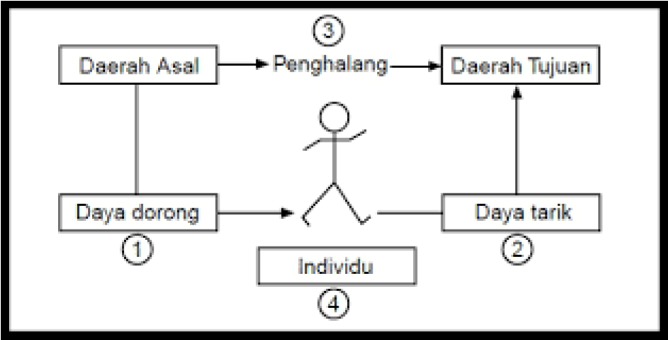
Gambar 11. Mobilitas geografis

C. Saluran-saluran mobilitas sosial (sosial circulation)
Saluran mobilitas sosial adalah sarana yang menjadi jalan bagi seseorang atau kelompok orang untuk mencapai status baru yang lebih tinggi. Seseorang untuk meningkatkan status sosialnya harus mencapai persyaratan tertentu, tetapi kenyataannya tidak secara otomatis status yang diharapkan bisa melekat pada diri seseorang tersebut, meskipun orang tersebut telah menenuhi persyaratan yang diperlukan. Seseorang masih memerlukan saluran untuk menduduki status tersebut. Banyak saluran yang dapat mengantarkan seseorang atau sekelompok orang dalam mencapai status sosial yang diharapkan, bahkan lembaga sosial, organisasi sosial di masyarakat mampu mengantarkan seseorang untuk meningkatkan status sosialnya.
Menurut Pitirim A. Sorokin, ada lima saluran mobilitas sosial yang dapat mengantarkan seseorang untuk meningkatkan status sosialna, yaitu : angkatan bersenjaata, lembagaa pendidikan, lembaga keagamaan, organisasi politik dan organisasi ekonomi. Berikut ini garis besar saluran mobilitas sosial vertical yang diambil dari penuturan Pitirim.
- Angkatan bersenjata.
Angkatan bersenjata merupakan salah satu saluran mobilitas sosial, yang dapat memainkan peran penting dalam meningkatkan status sosial. Angkatan bersenjata merupakan organisasi yang dapat digunakan untuk saluran mobilitas vertikal ke atas melalui tahapan yang disebut kenaikan pangkat. Misalnya, seorang prajurit yang berjasa pada negara karena menyelamatkan negara dari pemberontakan, ia akan mendapatkan penghargaan dari masyarakat. Dia mungkin dapat diberikan pangkat/kedudukan yang lebih tinggi, walaupun berasal dari golongan masyarakat rendah.

Gambar 12. Angkatan bersenjata sebagai saluran mobilitas status
- Lembaga-lembaga keagamaan.
Lembaga-lembaga keagamaan dapat mengangkat status sosial seseorang, misalnya yang berjasa dalam perkembangan Agama seperti ustad, pendeta, biksu dan lain lain.
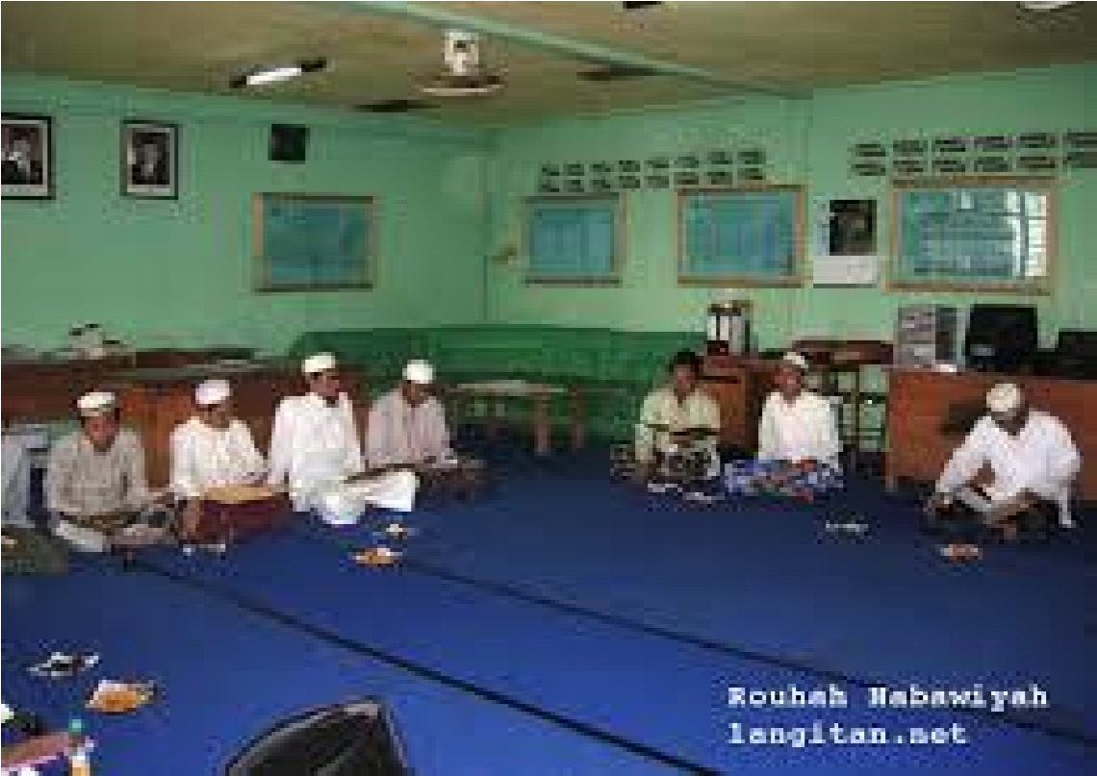
Gambar 13. Lembaga-lembaga keagamaan sebagai saluran mobilitas
- Lembaga pendidikan.
Lembaga-lembaga pendidikan pada umumnya merupakan saluran yang nyata dari mobilitas vertikal ke atas, bahkan dianggap sebagai sosial elevator
(perangkat) yang bergerak dari kedudukan yang rendah ke kedudukan yang lebih tinggi. Pendidikan memberikan kesempatan pada setiap orang untuk mendapatkan kedudukan yang lebih tinggi. Contoh: Seorang anak dari keluarga miskin bisa mengenyam pendidikan sampai jenjang yang tinggi, sampai memperoleh kesarjanaan bidang ekonomi. Setelah lulus ia memiliki pengetahuan dagang dan menggunakan pengetahuannya itu untuk berusaha, sehingga ia berhasil menjadi pedagang yang kaya, yang secara otomatis telah meningkatkan status sosialnya.
- Organisasi politik.
Seperti angkatan bersenjata, organisasi politik memungkinkan seseorang yang menjadi anggota partai politik yang loyal dan berdedikasi tinggi untuk menempati jabatan yang lebih tinggi, sehingga status sosialnya meningkat.
- Organisasi ekonomi.
Organisasi ekonomi (seperti perusahaan, koperasi, BUMN dan lain-lain) dapat meningkatkan status seseorang. Semakin besar prestasinya, maka semakin tinggi jabatannya. Karena jabatannya tinggi, pendapatannya bertambah, karena pendapatannya bertambah kekayaannya bertambah. Dan kekayaannya bertambah menghasilkan status sosialnya di masyarakat meningkat.
- Organisasi keahlian.
Seperti seseorang yang rajin menulis dan banyak menyumbangkan pengetahuan /keahliannya kepada kelompok lain pasti statusnya akan dianggap lebih tinggi daripada orang lain yang kehidupannya biasa saja.
- Perkawinan.
Sebuah perkawinan dapat menaikkan status seseorang seseorang. Seorang yang menikah dengan orang yang memiliki status sosial lebih tinggi dan terpandang akan dihormati karena pengaruh pasangannya. Sehingga perkawinan itu akan meningkatkan statusnya.

Gambar 14. Warga biasa bebesanan dengan pengusaha.

